**Programme de l’initiation golf du 5 avril 2025**

Nous avons le plaisir de vous inviter à une journée d'initiation au golf, précédé d'un déjeuner, au Golf de la Chassagne.

Si vous êtes confirmé (carte verte minimum), nous pouvons réserver une partie de 6, 12 ou 18 trous

Pour ceux qui ne souhaitent pas faire l’initiation, une promenade 2,5km est proposée afin de découvrir le parcours et son environnement.

**12h00 : Accueil et déjeuner au club house**

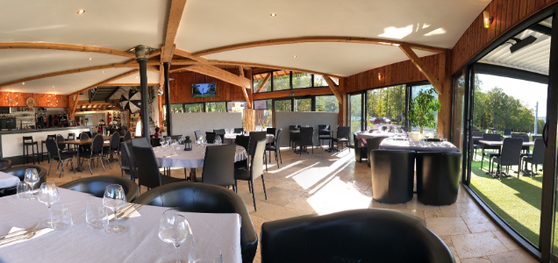

* Apéritifs et gougères pour commencer
* Formule 3 plats
  + Salade Franc-comtoise (salade, tomates, oignons, comté, jambon, œuf)
  + Pluma de porc aux épices, riz et petits légumes
  + Moelleux au chocolat.
* Sélection de vins pour accompagner le repas
* Café pour clore le déjeuner

**14h00 : Initiation au golf (attention limitée à un groupe de 15 personnes)**

Inscrivez-vous dès maintenant ! **Pour vous inscrire, rendez-vous sur notre site internet : insabourgogne.free.fr.**

* Découverte des bases du golf avec un instructeur professionnel

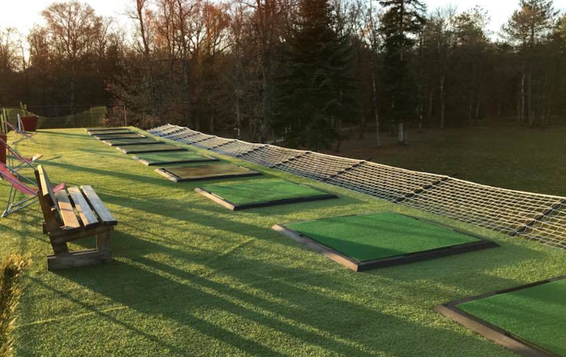

* Au retour boisson un "chose" pour se remettre de l’effort
* Un petit rappel sur le golf, l'objectif est de jouer le moins de coups possible.  
  Le nombre de coups d'un golfeur indique soit comme réalisé « en dessous » ou « au-dessus du par », soit comme s'il était « égal au par ».

**À propos du Golf de la Chassagne :**   
Un parcours de 18 trous niché dans un cadre naturel exceptionnel. Le parcours, qui s'étend sur 108 hectares, offre une diversité de paysages entre forêts, ruisseaux et falaises, avec une vue imprenable sur la Vallée de l'Ouche.

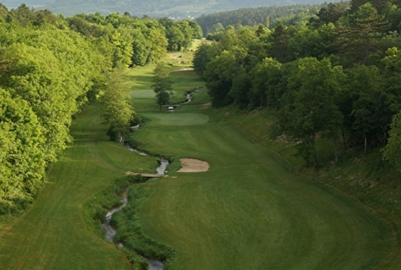

Ce parcours technique mais accessible à tous saura vous séduire par sa beauté et son ambiance paisible.   
Que vous soyez débutant ou joueur confirmé, cette initiation est l'occasion idéale pour découvrir ou perfectionner votre swing dans un cadre magnifique et détendu.

Au plaisir de vous retrouver sur le green !

Jacques MENUEL, Président (03 79 35 65 49) et tout le comité

**Organisateur : Gaël Chéron :** 06 15 08 04 08

**Bulletin d’inscription**: réponse avant **le samedi 22 mars 2025**

|  |  |  |
| --- | --- | --- |
| **Nom + prénom** |  | |
| **Tel portable** : |  | |
| **Covoiturage** | **Depuis :** | **Propose des place(s) : 🞏 Demande : 🞏** |

|  |  |  |  |  |  |
| --- | --- | --- | --- | --- | --- |
|  | **Nombre** | **Réservation** | **S/Total** |  |  |
| **Repas Adulte** |  | 43 € |  |  |  |
| **Repas Ado** |  | 24 € |  |  |  |
| **Initiation golf (Ado ou Adulte) Inscription obligatoire sur : insabourgogne.free.fr** |  | 25 € |  |  |  |
| **Repas enfant** |  | 12 € |  |  |  |
| **Option végétarien *(indiquer le nombre de repas)*** |  | 0€ |  |  |  |
| **Réduction ingénieur cotisant (*)** |  | **- 10 €** |  |  |  |
|  |  | **Total =** | € |  |  |

*(*) Ingénieur à jour de sa cotisation AII pour l’année en cours*

**Inscription :** 2 possibilités :

* **En informatique :**  ☺ préférable
* Envoyer le détail de l’inscription par mail à
  + [jacques.menuel@gmail.com](mailto:jacques.menuel@gmail.com)
* Effectuer le paiement par virement sur le compte suivant :

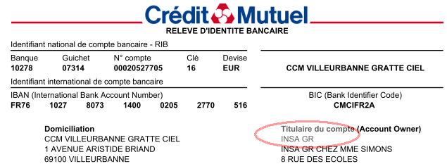

* **Par la poste :** envoyer à Jacques Menuel - 35 rue Lafayette - 21000 Dijon**,**
* Le bulletin d’inscription rempli
* Le chèque (ordre : INSA GR)

**Pour vous rendre au golf :**

Autoroute A38 – Sortie Pont de Pany

Prendre à droite après la sortie, puis première encore à droite, suivre château de La Chassagne, l’entrée du Golf se situe à 500m après le château sur votre gauche

